CÁTEDRA ANTROPOLOGÍA DE LA DANZA “RAMIRO GUERRA”
DIRECCIÓN MUNICIPAL DE CULTURA SANTA CLARA

Coordinador: Fidel Pajares Santiesteban.
fieldanza@cubarte.cult.cu
En esta nueva forma de bailar, la danza cubana apoya las medidas de nuestro gobierno ante la entrada del Coronavirus a Cuba
Ahora, bailemos en casa
Evocación de Ramiro.
“En esta ocasión, aunque hayan pasado muchos días desde su desaparición física, no puedo renunciar a la evocación, desde mi perspectiva personal, de uno de los fundadores de nuestra cultura nacional, de Ramiro Guerra y su contribución efectiva a redondear la imagen de lo que somos”. Graziella Pogolotti.

EFEMÉRIDES

Repertorio histórico de Ramiro Guerra

Estudio de su obra inconclusa.

Junio
60 Aniversario
Obra: “Suite yoruba”. Coreografía: Ramiro Guerra. Música: Coros y tambores rituales..Diseño de escenografía: Julio Mantilla. Diseño de vestuario: Julio Mantilla. Compañía: Departamento de Danza Moderna del Teatro Nacional de Cuba. Lugar y fecha de estreno: Sala Covarrubias del TNC. 24 de junio de 1960.

Reparto:
Yemayá: Eleonor Peñalver. Los hijos: Antonio Caballero y Antonio Pacheco. El mar: Ileana Farres, Guamara Oliva, Florangel Baeza, Silvia Bernabéu, Elvira Carbo, Ernestina Quintana. Changó: Santiago Alfonso. Los guerreros: Eduardo Rivero, Roberto Herrera, Jonás Bombarle, Arnaldo Patterson. Ochún: Irma Obermayer. La roca del manantial: Jonás Bombarle, Roberto Herrera, Arnaldo Patterson. El río: Ileana Farres, Florangel Baeza, Guamara Oliva, Silvia Bernabéu, Ernestina Quintana, Elvira Carbo. Oggún: Eduardo Rivero. El árbol taimá: Florangel Baeza, Guamara Oliva, Ileana Farres, Silvia Bernabéu, Elvira Carbo, Ernestina Quintana. Las raíces: Jonás Bombarle, Roberto Herrera, Arnaldo Patterson, Gerardo Lastra.
Tambores Batá: Jesús Pérez, Ricardo Carballo, Eustasio Xiques, Orestes Suárez. Responsable: Trinidad Torregosa. Coro: Nieves Fresneda, Mercedes Villalta, Isabel Fresneda, Luisa Barroso Díaz, José de la Rosa Milián, Ramiro Hernández Almiral.

Junio
60 Aniversario
Obra: “Auto sacramental”. Coreografía: Ramiro Guerra. Música: Leo Brouwer. Diseño de escenografía: José Miguel Rodríguez. Diseño de vestuario: José Miguel Rodríguez. Compañía: Departamento de Danza Moderna del Teatro Nacional de Cuba. Lugar y fecha de estreno: Sala Covarrubias del TNC. 24 de junio de 1960.
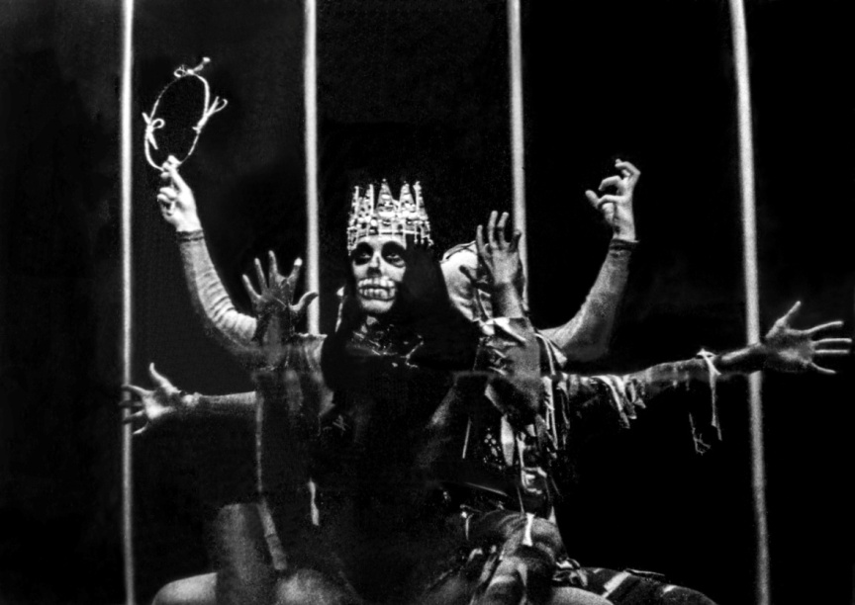
Notas al programa:
La danza macabra fue la obsesión de la Edad Media y aparece en numerosas imágenes, tanto de la pintura como de los grabados de la época. En una especie de pantomima danzada con un realismo siniestro en que una ronda infernal encadenaba a todos los personajes prominentes de la sociedad. Ésta se celebraba alrededor de los cementerios de las ciudades, y poseyó una profunda significación para la época. En el fondo vibraba una protesta de reivindicación social. El pueblo más despreciado, más miserable, más cínicamente explotado que jamás hubo, se consolaba con el solo pensamiento que podía vengarlo, y era el de que sus amos y opresores se le igualarían en la muerte. Y danzaba para celebrar aquel gran descubrimiento.
Reparto:
La muerte: Lorna Burdsall. El crimen: Arnaldo Patterson. La enfermedad: Elfrida Mahler. El Rey: Eduardo Rivero. La Reina: Graciela Mas. El amante: Manuel S. Yanes. El bufón: José R. Pradas. Los heraldos: Ileana Farres y Aurelio Pacheco. Damas de la corte: Silvia Bernabéu, Berta Recio, Sonia Souto, Florangel Baeza y Ernestina Quintana. La cortesana: Irma Obermayer. El ama: Eleonora Peñalver. Los amantes: Manuel Hiram y Julio Lamas. Los monjes: Santiago Alfonso, Jonás Bombarle y Roberto Herrera. Pajes con incensarios: José R. Pradas. Pajes del palio: Silvia Bernabéu, Ileana Farres, Florangel Baeza, Antonio Caballero, Berta Recio y Ernestina Quintana. El Papa: Henry Hernández. Los cardenales: Aurelio Pacheco y Manuel S. Yanes.
Directores de la orquesta: Enrique G. Martín y Roberto Sánchez Ferrer.

Junio
56 Aniversario
Obra: “Orfeo antillano”. Coreografía y libreto: Ramiro Guerra. Música: Congas de carnaval, toques rituales, Solo de trompeta de Leo Brouwer. “El velo de Orfeo” Cantata Dramática para música concreta de Pierre Henry. Diseño de escenografía y vestuario: Julio Mantilla y Eduardo Arrocha. Compañía: Conjunto Nacional de Danza Moderna de Cuba. Lugar y fecha de estreno: Teatro García Lorca. 24 de junio de 1964.
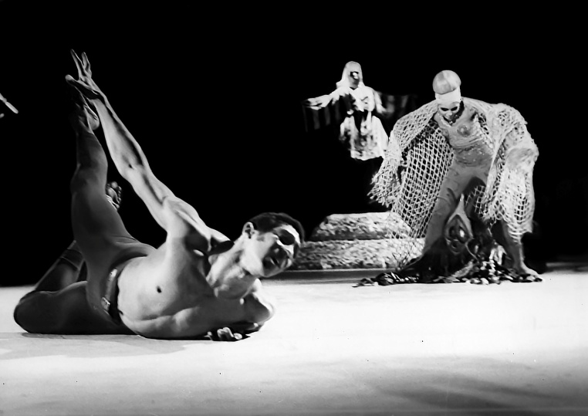
Notas al programa:
Orfeo busca en el carnaval la evasión a sus conflictos. La muchacha busca su atención, pero el solamente despierta con la entrada de Eurídice, que del brazo de Aristeo, y escoltada por tres máscaras, lo provoca. El peligroso juego de ella y los celos de Aristeo hacen explotar el conflicto en que Eurídice pierde la vida. Orfeo sin saber que ella ha muerto la busca desesperadamente.
Un babalocha le ofrece ayuda invocando a Ifá que revela la muerte de Eurídice. Orfeo parte a buscarla al más allá guiado por Elegguá. Encuentran a los Egungunes, muertos que flotan en la espesura, quienes lo amenazan pero son vencidos por el tambor de Orfeo. Ellos revelan el camino de Oyá. Llegan hasta el reino de la muerte. Ollá rodeada de sus pájaros guardianes persiguen a Orfeo. Él los hace bailar y hace que le entreguen a Eurídice, quien se presenta tal cual es: un alma despiadada que lo persigue también.
Orfeo huye de todos aquellos fantasmas. El carnaval irrumpe nuevamente, mientras la muchacha trata de devolverlo a la realidad.
Él alucinado comienza a ver múltiples Eurídice. El Carnaval se descompone en fantasmagóricas imágenes, entre las cuales aparece Aristeo, que le hunde un puñal en el cuerpo. Otro joven tamborero recoge la tumbadora caída y arrastra tras sí al carnaval.
Reparto.
Orfeo: Eduardo Rivero o Gerardo Lastra. Eurídice: Silvia Bernabéu o Luz María Collazo. Novia: Silvia Bernabéu, Luz María Collazo o Ernestina Quintana. Aristeo: Gerardo Lastra o Arnaldo Patterson. Monos viejos: Isidro Rolando, Arnaldo Patterson, Pablo Trujillo. Babalocha: Arnaldo Patterson. Ifá de los oráculos: Pablo Trujillo. Arcángeles de Ifá: Eduardo Veitía, Jesús López. Elegguá de los caminos: Perla Rodríguez. Eggungunes del monte: Marta Arango, María del Carmen Cañedo, Adolfina Vázquez, María Elena Valdez. Oyá del Cementerio: Cira Linares o Isidro Rolando. Pájaros de Ollá: Isidro Rolando, Arnaldo Patterson, Gerardo Lastra, Juan Barroso. Eduardo Veitía, Jesús López, Nereida Doncel. Bacantes enfurecidas: Clara Luz Rodríguez, Perla Rodríguez, Ernestina Quintana, o Silvia Bernabéu o Luz María Collazo. El Nuevo Orfeo: Gerardo Lastra o Eduardo Rivero. El Carnaval: Cira Linares, Clara Luz Rodríguez, Perla Rodríguez, Nereida Doncel, Adolfina Vázquez, Marta Arango, María del Carmen Cañedo, María Elena Valdés.
Isidro Rolando, Arnaldo Patterson, Pablo Trujillo, Eduardo Veitía, Jesús López, Juan Barroso, Ramón Kuellar.

Periódico Granma. 13 de mayo de 2019.

